1 引言
离子色谱自1975年问世以来，已经得到了飞快的发展，并且引起了分析工作者的广泛注意。目前，离子色谱法已经在能源、环境、冶金、电镀、半导体、水文地质等方面广泛应用，并且开始进入了与生命科学有关的分析领域。我国从80年代初期引进离子色谱仪，开始了离子色谱的应用研究工作，同时也开始了仪器的研制，目前已能生产离子色谱仪。离子色谱仪基本部件包括5个组成部分：输液系统；进样系统；分离系统；检测系统；数据处理系统。色谱数据采集卡是数据处理系统的重要部分，用于采集检测系统输出数据。
随着科学技术的发展，高性能计算机的日益普及，越来越多的测量、试验工作应用计算机来协助完成，形成了现代的数据采集方法。一般而言，现代数据采集装置是一种以计算机为基础的检测系统，它把从传感器或其他方式得到的各种信号经过处理后变成计算机能接收的数字信号，利用计算机进行存储、传输、显示、处理。色谱数据采集卡的设计，按照数据采集装置设计过程的一般性原理，结合离子色谱数据分析，采用当前先进的数据采集方法，将离子色谱分析系统过程中，检测系统产生的响应信号送入/D转换器，转换为计算机可识别信号。
1.1 色谱数据处理的现状
1.1.1 离子色谱分析调查研究
在色谱分析过程中，待测样品由流动相带入分离柱，由分离柱将不同离子分开，由检测器得色谱峰。但是，用于离子色谱的洗脱液，一般都是强电解质溶液，其电导值一般较待测离子高2—3个数量级，如果用电导检测器检测待测离子，待测离子信号将完全被洗脱液所淹没。为了解决这一问题，采取色谱法是有机物的有效分离分析方法，特别适用于进行有机物的定量分析，但定性分析比较困难。质谱法擅长定性分析，但对复杂的有机混合物分析则无能为力。如果把二者结合起来，则能发挥两种仪器各自的优点。因此，目前所有的质谱仪都与气相色谱相连。组成气相色谱—质谱联用(GC—MS)系统。
该技术是在50年代后期开始研究的。到60年代后期已经成熟并出现了商品仪器。色谱仪是在常压下工作，而质谱仪是在高真空下工作，因此，必须有一个连接装置，将色谱流出的载气去掉，使压强降低，样品气进入离子源。这个连接装置叫分子分离器。目前一般使用喷射式分子分离器，样品气和载气(他)一起由色谱柱流出进入分子分离器。由于载气分子量小，扩散快；经过喷咀后，很快扩散开并被抽走。样品气分子量大，扩散慢 ，依靠惯性进入质谱仪。这样，经过分子分离器后，载气被抽除，实现了载气和样品气的分离。如果色谱仪使用毛细管柱，由于毛细管柱流量很小，可以不必经过分子分离器而直接进入离子源 。这样，混合物样品由色谱仪一个一个分开，由质谱仪一个一个鉴定，并且根据需要由数据系统进行数据处理，快速地得到各种信息。因此，GC—MS系统已成为有机物分析的重要工具。
青岛普仁公司主要从事离子色谱仪的研究，目前其主导产品PIC—8、PIC—10型离子色谱仪在阴离子检测方面已达到国外同等仪器的先进水平。此次设计主要是在该公司要求之下，进行色谱数据采集方面的研究，完成高精度色谱数据采集。
1.1.2 数据采集研究与分析
数据采集技术是信息科学的一个重要组成部分^{[1]}。信息技术的核心是信息获取、通信和计算机技术，常被称为3C技术(即收集，传达和计算机)，其中信息获取是基础和前提。数据采集技术是信息获取的主要手段，它随着微电子技术和计算机技术的进步而得到迅速发展。目前各种各样的数据采集系统已得到广泛的应用，新型数据采集系统仍不断涌现。“数据采集原理”是测控技术与仪器专业的主要专业课之一，一般安排在非电量电测技术(或传感器技术)课程之后，主要讲述从传感器输出的微弱电信号，经信号调理、模数转换到存储记录这一过程中所涉及的原理与技术。
当前国内外对数据采集技术的研究主要是数据采集在测量技术及信号处理方面的应用，而具体应用于色谱分析的数据采集技术研究较少。因此，色谱数据采集卡的设计还具有很大的可行性研究价值。
1.2色谱数据采集卡设计总体介绍
离子色谱分析仪是利用不同离子对固定相亲合力的差别来实现分离的装置。工业中利用此装置来检测液体中不同离子浓度含量。其基本部件包括5个组成部分：输液系统；进样系统；分离系统；检测系统；数据处理系统。如图1-1所示。
信号调理
淋洗液
泵
进样阀
色谱柱
抑制器
检测器
检测池
数据采集
嵌入式PC

图1-1离子色谱分析流程图
Fig.1-1 Flow chart of Ion chromatograph analysis

上图描述了离子色谱分析的过程。离子色谱分析是利用不同离子对固定相亲合力的差别来实现分离的^{[2]}。离子色谱的固定相是离子交换树脂，离子交换树脂是苯乙烯—二乙烯基苯的共聚物。树脂核外是一层可离解的无机基团，由于可离解基团的不同，离子交换树脂又分为阳离子交换树脂和阴离子交换树脂。当流动相将样品带到分离柱时，由于样品离子对离子交换树脂的相对亲合能力不同而得到分离，由分离柱流出的各种不同离子，经检测器检测，即可得到一个个色谱峰。
色谱数据采集卡应用于色谱分析过程中最后环节的数据处理系统，待测样品由流动相带入分离柱，由分离柱将不同离子分开，由检测器得色谱峰，此信号不能直接采集，响应信号经信号调理装置调理后，形成模拟电压信号，数据采集卡采集该信号并将此模拟信号转化为计算机可识别的数字信号，通过串行通讯接口将数字信号送入PC，以便于进行色谱数据的下一步分析。
1.3 设计要求
设计一款用于色谱仪的高精度色谱数据采集卡，要求达到以下目标：
（1）提供2路A/D，采样分辨率为24位。
（2）提供1路D/A，分辨率至少12位。
（3）提供串行通讯接口，向主机传送数据，接收主机的设置。

（4）整体噪声要达到24位分辨率的要求。
1.4 开发环境
1.4.1 硬件环境
PC机两台，配置网卡，并建立网络连接，编程器一部，电烙铁。
计算机硬件教学实验平台。
1.4.2 软件环境
1) windowsXP/2000操作系统。
2）Protel99SE原理图绘制软件。
3）keil uVision2编程环境。
Keil软件的8051开发工具可以用它们来编译C源码、汇编源程序连接和重定位目标文件和库文件创建HEX文件调试目标程序。
uVision2 集成开发环境集成了一个项目管理器一个功能丰富有错误提示的编辑器以及设置选项生成工具。在线帮助利用uVision2创建源代码并把它们组织到一个能确定目标应用的项目中去，uVision2自动编译汇编连接嵌入式应用并为项目开发提供一个单一的焦点。

2 相关知识
2.1 色谱知识简介
2.1.1 什么是色谱分析
色谱(色谱法)一词最初在1903年由苏联化学Mikhall Tswett用石膏柱把叶绿素分离而引入。意思为在无色的柱子上出现了彩色的带。近代含义是覆盖了所有基于样品能在流动相（气体或超临界）和在一个固定相（液体或固体）间分配而得分离的技术。色谱是一个分离过程，一个建立在吸附、分配、离子交换、亲和力和分子尺寸等基础的分离过程。他利用不同组分在相对运动，相互不同的两相中，其中相对静止的一相为固定相，而另一个相对运动的相为流动相，利用吸附能力，分配系数，离子交换能力，亲和力或分子大小等性质的微小差别，经过连续多次在两相间质量交换，使不同的组分得到分离。简单地说，高中生物学实验中的叶绿体色素纸层析分离实验，就是一种简单常见的色谱分析方法（纸色谱）如图2-1所示。

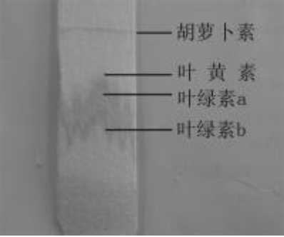
图2-1叶绿体色素纸层析分离图
Fig.2-1 Chart of Chloroplast pigment paper chromatographic analysis separation

而离子色谱法是利用离子交换原理和液相色谱技术测定溶液中阴离子和阳离子的一种分析方法。离子色谱是液相色谱的一种。离子色谱是利用不同离子对固定相亲合力的差别来实现分离的。离子色谱的固定相是离子交换树脂，离子交换树脂是苯乙烯—二乙烯基苯的共聚物。树脂核外是一层可离解的无机基团，由于可离解基团的不同，离子交换树脂又分为阳离子交换树脂和阴离子交换树脂。当流动相将样品带到分离柱时，由于样品离子对离子交换树脂的相对亲合能力不同而得到分离，由分离柱流出的各种不同离子，经检测器检测，即可得到一个个色谱峰。然后用通常的色谱定性定量方法进行定性定量分析。
2.1.2什么是保留时间
从进样开始至每个组分流出曲线达极大值所需的时间，可作为色谱峰位置的标志，此时间称为保留时间，用t表示。
2.1.3 什么是色谱峰，峰面积
色谱柱流出组分通过检测器系统时所产生的响应信号的微分曲线称为色谱峰。出峰到峰回到基线所包围的面积，称为峰面积。
2.1.4什么是色谱图
进样后色谱柱流出物通过检测器系统时，所产生的响应信号时间或载气流出气体积的曲线图称为色谱图。
2.1.5 色谱数据的特点
色谱数据是一种模拟信号量，针对这一特点选择采集模拟信号的器件。从离子色谱分析过程具体来讲，色谱数据是色谱柱流出组分通过检测器系统时所产生的响应信号。检测器产生的响应信号大小与进入检测器组分的量成正比。因此只要色谱柱能将试样中所有组分完全分离，记录系统正确记录准确测量色谱面积就可以进行定量分析。
2.2 数据采集简要介绍
数据采集，是一种用来采集信息成文件或分析一些现象的产品或过程。随着技术的发展，通过电子设备，这个过程已经得到简化和变得比较精确、多用途和可靠。随着科学技术的发展，高性能计算机的日益普及，越来越多的测量、试验工作应用计算机来协助完成，形成了现代的数据采集方法^{[3]}。现代数据采集装置是一种以计算机为基础的检测系统，它把从传感器或其他方式得到的各种信号经过处理后变成计算机能接收的数字信号，利用计算机进行存储、传输、显示、处理。当今的数据采集是在测量过程中，它能自动进行数据采集、分析和处理，并能自动记录和显示结果。
在数据采集中我们把被测量看成是信号，随时间而变化的力、压力、温度、流量、位移、速度、加速度等，均属非电信号。而随时间变化的电流、电压、电感、电阻、电容、磁通量等，则属于电信号。这两类不同物理性质的信号可借助一定的转换装置相互变换。在电测过程中，是将被测的非电信号转换为电信号，以便于传输、放大、分析处理和显示记录等。随着计算机应用的普及，计算机技术在信号处理中已被广泛应用，计算机可直接处理的是数字化的电信号，因此，电信号在进入计算机之前还要把模拟信号转换成数字信号 ，通常称模/数转换（ADC）。
静态量的数据很容易由人工读取，但动态量的测量数据随时间不断在变化，是无法用人工方法记录，数据的采集就是用其他方法进行记录，如声音、振动等以往是用磁带记录方式，几何形貌的测量可用纸带记录仪画曲线作纪录。这些记录还是采用模拟量的记录方式。现在计算机运算速度已非常高，储存功能也很强大，动态量的数据采集都可以借助计算机来实现。所以，我们当今所说的实验数据采集通常便是指计算机辅助的数据采集，它使得瞬变信号的实时记录、分析变得越来越容易了。
2.3 ADuC834简介
ADuC834是色谱数据采集卡设计过程中选用的核心芯片^{[4]}。ADuC834 是一款非常灵活的/D转换器件，它集成了双路Σ-Δ型ADC、温度传感器、增益可编程的放大器(PGA)、8位MCU、闪速/电擦除程序数据存储器于一身。内部结构框图，如图2-2所示。
两个分离的ADC主通道及辅助通道包括一个温度传感器及一个增益可编程的放大器(可以直接测量微弱信号)。ADC包含一个片内的数字滤波器用来测量宽动态范围的低频信号，例如在称重、形变、压力或者温度测量中的应用。
32 kHz晶体驱动片内PLL产生一个12.58兆赫的高频时钟用于设备的操作。通过编程对该时钟分频就得到了所需要的 MCU 核心时钟的操作频率。智能转换器使用的是8052内核，因此它兼容8051指令集。智能转换器内核的机器周期由12个内核时钟周期组成，该时钟周期使通过被选定的内核工作频率所确定的。

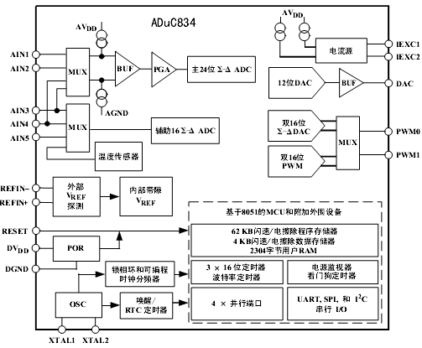
图2-2 A/D转换器功能框图
Fig.2-2 Function diagram of A/D converter

片内提供了62 kB片内闪速/电擦除程序存储器、4kB片内闪速/电擦除数据存储器、2304字节片内数据公羊。并且程序存储器可被配置为数据存储器，从而为数据记录应用提供一个60kB的非易失数据存储器。
片内工厂固件支持串行下载和调试模式（通过 UART）,以及通过EA引脚实现单引脚仿真模式。ADuC834通过 Quick Start(TM) 和Quick Start加上开发系统可以使用低成本的软件和硬件开发工具。
(1)主要功能
高分辨率Σ-ΔADC；
两个独立通道(16位和24位分辨率)；
24 位无丢失码(主ADC)；
21位RMS(18.5位P-P)有效分辨率(在20Hz条件下)；
失调漂移10nV/C,增益漂移0.5ppm/C。
(2)存储器
62kB片内闪速/电擦除程序存储器；
4kB片内闪速/电擦除数据存储器；
可用100年，可重复擦写10万次以上；
闪速/电擦除程序存储器3级安全；
在线串行下载(不需外部硬件)；
高速用户下载(5秒)；
2304 字节片内数据RAM。
(3)基于8051的内核
与 8051 兼容的指令集；
32kHz外部晶体；
可编程片内锁相环(最大12.58MHz)；
3个16位定时器/计数器；
26条可编程I/O线；
11个中断源，2个优先级；
双数据指针，扩展的11位堆栈指针。
(4)片内外围设备
内部上电复位电路；
12位电压输出 DAC；
双 16位Σ-ΔDAC/PWM；
片内温度传感器；
2个激励电流源；
定时间隔计数器(唤醒/RTC定时器)；
UART，IC和SPI串行 I/O；
高速波特率发生器(包括115200)；
看门狗定时器 (WDT)；
电源监视器 (PSM)。
(5)电源
正常: 3.6V条件下最大为2.3mA(核心时钟=1.57MHz)；
掉电：最大为20μA，定时器运行于指定的3V和5V工作电压下。

(6)封装和温度范围
52引脚MQFP(14mm*14mm)，-40摄氏度--+125摄氏度；
56 引脚LFCSP(8mm*8mm)，-40摄氏度--+85摄氏度。
(7)应用领域
智能传感器；
称重仪；
便携式设备，电池供电系统；
4-20mA变送器；
数据记录；
精密系统监测。

3 需求分析
3.1 色谱数据采集卡设计的可行性分析
当前国内外在数据采集方面主要是基于计算机系统、信号处理系统及测量系统等几方面结合的大型数据采集系统的研究。虽然很多种情况下，大型系统也能满足需求较小且功能要求单一的小型客户。但不管在资源使用方面还是在资金节约方面明显的是一种浪费。基于这方面的考虑，色谱数据采集卡的设计是具有一定现实意义的。
另一方面，从性价比方面考虑数据采集卡的设计也具有可行性。色谱数据采集卡的设计在资源使用与人力耗损方面都很少，在较少投入的情况下，还能满足用户的需求，因此高精度色谱数据采集卡的设计具有很大的可行性。
青岛普仁公司是以生产离子色谱分析产品为主的科技公司，公司提出为其生产的一款新型离子色谱分析仪设计用于采集色谱数据的高精度色谱数据采集卡，在公司要求之下，进行数据采集卡的设计。
3.2 数据采集卡功能简介
3.2.1数据采集功能
数据采集功能是数据采集卡要实现的主要功能。由于色谱数据的采集精度要求较高，所以在A/D转换器的选择及对输入转换器前模拟信号噪声的控制尤为重要。色谱数据采集卡主要的功能包括：模拟信号采集功能模块、用于检测数据采集卡状态的复位系统模块。
3.2.2串口通讯功能
色谱数据采集卡实现向主机传送A/D转换器寄存器中数据，并接收主机给予转换器的应答设置。
3.3 性能需求
以上是给出的色谱数据采集卡功能分析，除此之外用户对数据采集卡有一定的性能需求，下面依据用户性能要求做以下分析。
1) 提供2路A/D，采样分辨率为24位。
2) 提供1路D/A，分辨率至少12位。
3) 整体噪声要达到24位分辨率的要求。
满足以上要求主要的是芯片的选择。A/D转换器选用ADI公司出品的ADuC834单片机微转换器。此转换器能够提供5路A/D，两个独立通道（16位和24位分辨率），其中主通道分辨率为24位，能够满足用户的模数转换分辨率需求，此外，ADuC834单片机微转换器具有5路A/D能够满足用户2路A/D的要求。ADuC834还能提供2路D/A，分辨率为12位，恰好能够满足用户1路D/A，分辨率至少12位的要求。
如果采集模拟信号过程中外部噪声过大会相对降低数据采集卡的采集精度，也就很难达到数据采集精度为24位分辨率的要求。为转换器输入参考电压的基准电压源AD780。AD780不仅能够提供参考电压，由于其纹波系数较小，可有效降低转换噪声，从而可达到所要求的精度。
4) 提供串行通讯接口，向主机传送数据，接收主机的设置。
满足此要求，主要选择较好的串行通讯接口标准。数据采集卡以RS-485为标准。
RS-485是一种平衡传输方式的串行接口标准。采用此标准可以RS-485的电路结构是在一对平衡传输的两端都配置终端电阻，其发送器、接收器和组合收发器可以挂在平衡传输线的任何位置，实现在数据传输中的多个驱动器和接收器共用同一传输线的多点应用。
RS-485与RS-422一样，其最大传输距离约为1219米，最大传输速率为10Mb/s。平衡双绞线的长度与传输速率成反比，在100kb/s速率以下，才可能使用规定最长的电缆长度。只有在很短的距离下才能获得最高速率传输。一般100米长双绞线最大传输速率仅为1Mb/s。RS-485需要2个终端电阻，其阻值要求等于传输电缆的特性阻抗。在短距离传输时可不接终端电阻，即一般在300米以下不需终端电阻。终端电阻接在传输总线的两端。

4 系统概要设计
4.1 硬件设计
硬件电路功能框图如图4-1所示。

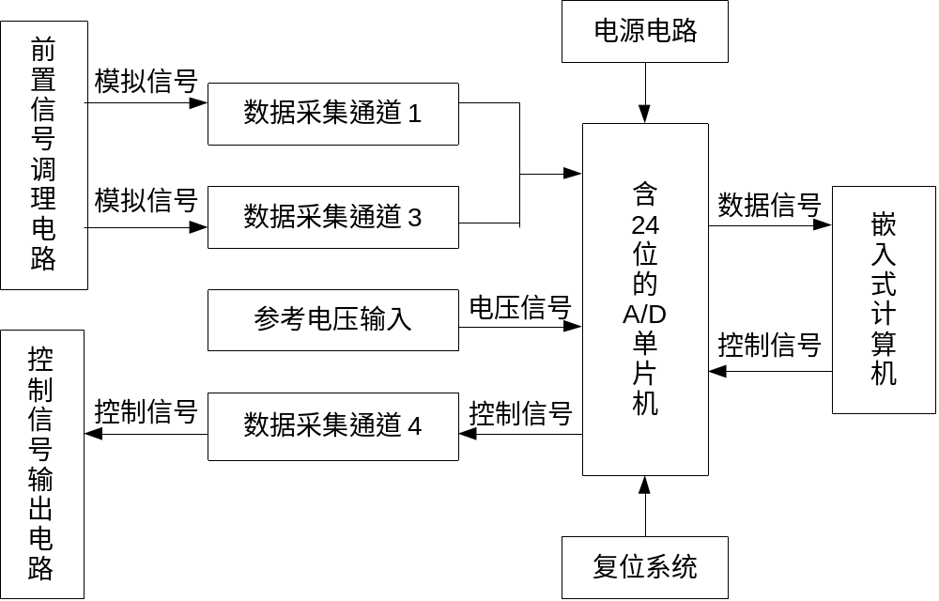
图4-1硬件系统功能结构图
Fig.4-1 Structure function diagram of hardware system

硬件电路主要由两部分电路组成，包括：模拟数据输入电路及复位系统电路。其中模拟数据采集电路主要包括各数据采集通道对模拟数据的采集功能以及参考电压输入电路；复位系统电路包括IMP813系统芯片的电压控制电路及复位信号控制电路。
4.2 软件设计
模拟数据采集与串口通讯示意图，如图4-2所示。

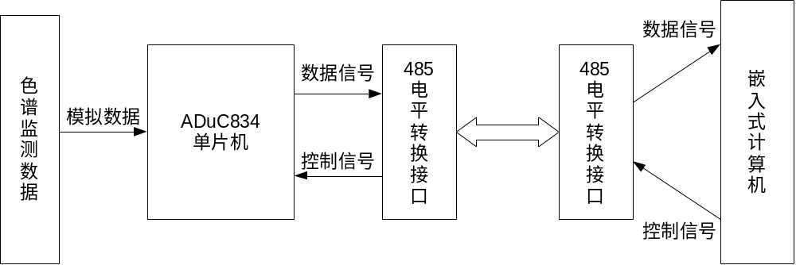
图4-2数据采集与串口通讯示意图
Fig.4-2 Chart of data acquisition and serial communication

离子色谱分析过程中，由色谱柱流出组分通过检测器系统时所产生的响应信号经信号调理后由数据采集通道将模拟信号输入A/D单片机内部，经过转换后再由单片机串口通过485电平转换接口输入嵌入式计算机，进行数据处理。这是整个数据采集过程中数据传输过程描述。
选择A/D转换单片机的 P3.7输出端口作为串口通讯接口芯片的控制信号输入端，P3.1/TXD和P3.0/RXD作为单片机控制信号的输出端口。通过串口输出端口与计算机进行连接完成单片机与计算机的通讯。
以下是串口通讯接口SN75156的工作方式如下：
（1）发送：DE为高电平时处于发送方式，D为高电平时，发送端A为高电平，B为低电平；D为低电平时，发送端A为低电平，B为高电平。
（2）接收：/RE为低电平时处于接收方式，A-B>=0.2V时，R为高电平；A-B<=-1.2V时，R为低电平。

5详细设计
5.1 硬件设计
5.1.1 模拟量采集电路设计
模拟数据采集卡最主要的是能高质量的完成数据采集的问题。A／D转换器是把输入模拟量转换为输出数字量的器件，也是数据采集（简称DAQ）硬件的核心。就工作原理而言，A／D转换有3种方法：逐次逼近法A／D、双积分法A／D和并行比较法A／D^{[5]}。在 DAQ产品中应用较多的方法是逐次逼近法，而双积分法转换器主要应用于速度要求不高，但可靠性和抗干扰型要求较高的场合，如数字万用表等。并行比较法A／D转换器主并行比较法A／D转换器主要应用于高速采样，比如数字示波器、数字采样器等应用场合。衡量A／D转换器性能好坏主要有两个指标，一是采样分辨率，即A／D转换器位数，二是A／D转换速度。这二者都与A／D转换器的工作原理有关。A／D转换器是把输入模拟量转换为输出数字量的必须的器件，是 DAQ硬件的核心。
模拟量的采集要用到A/D转换芯片，这里选择由美国模拟器件（AD）公司最新投入市场的一款微处理转换器产品ADuC834 A/D转换器。它集成了双路Σ-Δ型ADC、温度传感器、增益可程控放大器（PGA）、8位51MCU、62k的可编程程序EEPROM、4k的数据Flash Memory、2304字节的片内RAM、12位DAC以及定时器、I2C兼容的SPI和标准的串行I/O等，满足用户需求，应达到24位分辨率。
数据采集电路中参考电压的输入由AD780芯片提供。其中该芯片的电压允许范围输入电压为4.0V-36V，输出电压为2.5V-3.0V，是高分辨率、精密转换器。
模拟数据采集电路中的射极跟随器选择运算放大器OP284。OP284是二元单电源运算放大器,4兆赫频宽输入输出。他们是从3V至36V (或+1.5V至+18V)，其单一供应低至1.5伏特。将运算放大器负极电压输入端与其输出端相连接，可以形成射极跟随器。由于A/D转换器完成一次转换需要一定时间，对于高速变化的信号源，在转换期间，其值可能已发生变化，引起转换误差，因此，为了“冻结”时变心号的顺时值，在A/D转换通道中采用采样/保持器。对于变化缓慢的信号就不需要采样/保持器。
模拟量采集电路设计连线图，如图5-1所示。

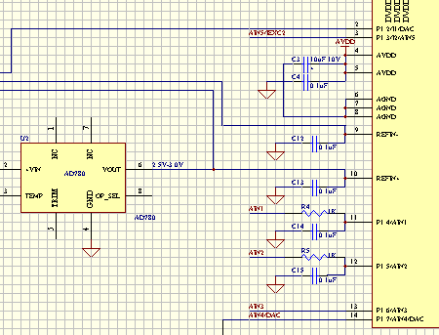
图5-1 模拟数据输入部分接线图
Fig.5-1 Partial wiring diagram of analog data input

模拟控制输出信号电路连线图，如图5-2所示。
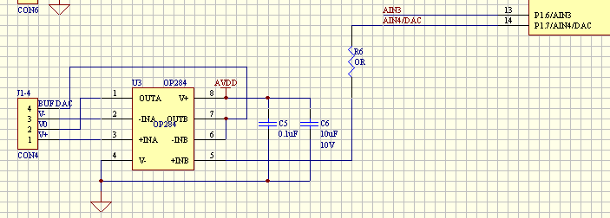
图5-2 模拟信号输出接线图
Fig.5-2 Wiring diagram of analog data output

图5-1中与模拟电源相连接的两个电容是去藕电容，用以对电源进行滤波。基准电压源AD780的输出电压为A/D转换器提供REF参考电压。一般情况下可以接单片机的电源。Ain1…Ain5是5路模拟信号采集通道与信号调理装置相连接的端口，DAC是模拟控制信号输出端口。
由A/D转换单片机资料可知，模拟数据通道1和模拟数据通道3是正向模拟信号输入端口，模拟数据通道2和模拟数据通道4是负向模拟信号输入端口，模拟数据通道5是辅助通道模拟电压或电流输入端。因为经调理后的模拟电压信号均为正电压，所以色谱数据采集卡采用模拟数据输入通道1和模拟数据输入通道3作为数据采集卡模拟数据输入通道。模拟数据通道4不仅可以用于主通道和辅助通道负向模拟信号输入，还可以用于电压信号的输出，因此，采用通道4作为计算机设置信号经A/D转换器转换模拟控制信号输出端口，其电路连线图，如图5-2所示。此信号用于控制与A/D转换单片机相连接的其他装置。其他端口闲置，用于备用端口。
电路中每个通道接入电容器与电阻器组合控制用于调节输入信号。对于高速变化的信号源，在转换期间，其值可能已发生变化，引起转换误差，采用电容可以“冻结”时变信号的顺时值，起到采样保持作用^{[6]}。采用运算放大器OP284构成采样保持电路，也是有相同的作用。
总体来说，模拟数据采集电路由通道1和3连接数据采集卡前置信号调理装置的输出端口，将信号输入单片机，单片机检测到有数据输入，进行数据转换，通过串口将转换后的信息传给计算机。
5.1.2 复位系统设计
复位系统主要起到对转换器进行电源监视的功能。在复位系统设计中仅用到电源监视器系统芯片IMP813。此芯片8个输入管脚。带有一个用来检测电源故障的辅助比较器，它具有1.25V的转换点和独立的输出端口（PFO）及非反相输入端口（PFI）。外接一个电阻分压器可使该比较器用作电源电压监控器。MR是手动复位管脚。低电平有效的手动复位输入可被250μA上拉电流拉至高电平，并可被CMOS/TTL逻辑或接地的机械开关驱动至低电平。不需要外部去抖动电路，因为最小为140ms的复位时间可以消除机械按钮开关的抖动。将WDO连至MR可使看门狗超时产生复位。WDI和WDO分别是看门狗控制信号输入和输出管脚。IMP813内的看门狗定时器监控μP/μC的工作。如果在1.6秒内未检测到其工作，内部定时器将使看门狗输出WDO处于低电平状态。WDO将保持低电平直到在WDI检测到μP/μC的工作。如果将WDI悬空或连接到一个三态电路，看门狗的功能则被禁止，即被清零且不计数。如果产生复位信号，看门狗定时器也会被禁止。当复位信号无效且WDI输入检测到短至50ns的高电平或低电平跳变时，看门狗定时器将开始1.6秒的计数。WDI端的跳变会复位看门狗定时器并启动一次新的计数周期。一旦电源电压VCC降至复位门限以下，WDO也将变为低电平并保持该状态。只要VCC升至该门限以上，WDO就变为高电平。对于WDO不存在最小脉冲宽度，因为它是对于复位输出而言的。如果WDI悬空，WDO将有必要作为一个低功耗输出指示。
A/D转换单片机本身自带看门狗，但由于其自带看门狗在系统启动阶段不起作用，可能会使系统不能正确复位，采用外置的电源监视芯片IMP813更可靠。
复位系统电路设计连线图，如图5-3所示。

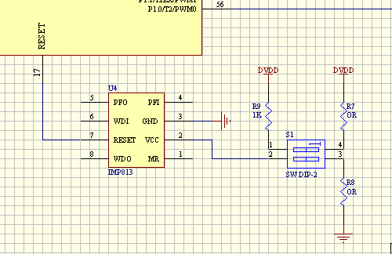
图5-3 复位系统电路连线图
Fig.5-3 Wiring diagram of reset circuit

将A/D转换器的RESET管脚与电源监视器的RESET管脚相联接。IMP813L仅有一个高电平有效复位输出。通过复选开关与电源监视器VCC相连接，通过控制其电压值变化，来控制复位信号的产生。当VCC大于1.2V时，RESET保证为低电平。在上电期间，RESET保持低电平直到电源电压升至复位门限4.65V或4.40V以上。在超过此门限后，RESET为高电平大约200ms。在掉电期间，当VCC降至复位门限以下时，RESET变为低电平，并在VCC大于1.2V时保证低于0.4V。在VCC降至复位门限电压以下时，即处于降压的情况下，RESET变为低电平。如果在已开始的复位脉冲期电压下降，则该脉冲至少再持续140ms。IMP813L产生高电平有效复位输出信号，由此控制单片机的工作状态。
5.1.3 串行通讯接口电路设计
串行通讯接口电路实现转换器与计算机通讯。将转换器转换后的数字信号通过串口写入计算机的存储器中，以便后面对数据的分析处理。以下是串口接口电路设计原理图，如图5-4所示。

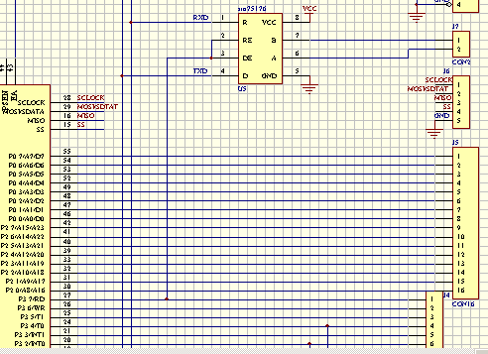
图5-4 串行通讯电路原理图
Fig.5-4 Schematic circuit of serial communication

串口通讯电路采用RS-485串行通讯标准，此标准采用平衡传输方式。此种传输方式具有双发送端和双接受端，所以传输信号要用两条线，发送端和接受端分别采用平衡发送器和差动接受器。依据此通讯标准，此处采用SN75165，平衡驱动器/接受器集成芯片。
SN75165的引脚设置为：VCC接高电平（电源），GND接地，B、A发送或接受数据，/RE、DE是控制输入、输出功能转换信号，当/RE=1，RD=1是发送状态，当/RE=0，RD=0是接收状态。表5-1和表5-2是SN75165引脚的逻辑状态与输出信号状态关系表。
表5-1 SN75176引脚的逻辑(1)
Table5-1 SN75176 pin logic (1)

输入D | DE | 输出A | 输出B
H | H | H | L
L | H | L | H
X | L | Z | Z
表5-2 SN75176引脚的逻辑(2)
Table5-2 SN75176 pin logic (2)

A-B | /RE | R
V（ID）>=0.2V | L | H
-0.2V<V(ID)<0.2V | L | ？
V(ID)<=-1.2V | L | L
X | H | Z
注：H=高电平，L=低电平，？=indeterminate不确定，X=irrelevant错误,Z=high impedance(off)。
平衡驱动器/接受器集成芯片的控制信号与A/D转换器的P3.7/RD控制端相连接，通过对A/D转换器的P3.7/RD端口状态的设置，实现对芯片控制。D与A/D转换器的TXD 相连接，是数据发送端，R与A/D转换器的RXD 相连接，是数据接收端。平衡驱动器/接受器集成芯片的DE与RE相连接，是因为DE高电平有效而RE低电平有效。这样可以用P3.7/RD一个端口同时控制集成芯片的发送与接收状态。
当P3.7/RD=1时 ，此时DE为高电平，处于发送方式，D为高电平时，发送端A为高电平，B为低电平；D为低电平时，发送端A为低电平，B为高电平。/RE为低电平时处于接收方式，A-B>=0.2V时，R为高电平；A-B<=-1.2V时，R为低电平；发送和接受的数据都是由A、B脚的差决定的。而这是由RS485标准决定的。
5.1.4 色谱数据采集卡原理图生成
在SCH文件所需要零件库创建完毕后，进一步整理完成整体原理图的绘制。首先选择File/New选项，在弹出的对话框中选择Schematic Document选项，创建*.SCH原理图文件，命名该文件为ADuC8XXQS.SCH。双击打开该文件后，选择Browse选项卡，选择Libraries选项，点击Add/Remove，在弹出的Change Library File List中添加mylib1.lib、mylib2.lib元件库文件，添加完毕后，选中库文件，选择Place即可拖放元件到画图界面上。依据此方法，将绘制的元件添加到ADuC8XXQS.SCH数据采集卡原理图中，接下来对原理图中各元件芯片进行连接。最后完成色谱数据采集卡的原理图，如附录3所示。
5.1.5 PCB板的制作
由于是高速A/D采集，在制作PCB板时有一些需要注意的地方。电路板最好使用多层板，元件尽量选用表面封装器件。这样可以减小元器件之间的距离，减小寄生电感、寄生电容，同时减小电路板的尺寸。所有的旁路电容都要尽量靠近芯片的电源管脚。模拟公共地和数字公共地要分开，选一点通过低值表贴电阻（1～5Ω）、磁珠或直接连接，以免数字地电流干扰模拟地。电源最好用线性稳压电源，A/D和前端处理电路要用同一电源地输出，减小电源波动对采集的影响。
色谱数据采集卡PCB图的生成过程如下所述。首先，由原理图生成网格表。其次，选择File/New选项，在弹出的对话中选择PCB Document选项，创建ADuC8XXQS.PCB文件，在该文件中绘制PCB板边框。最后，导入生成的网格表，手动摆放元件位置，完成后，选择Design/Rules选项，设置所布线的宽度，在选择Auto Route完成自动布线，如图附录1所示。最终生成PCB图，如图附录2所示。
5.2 软件设计
5.2.1 数据采集
数据采集流程图，如图5-5所示。

Yes
开始
初始化
Yes
100ms到？
启动转换
转换结束？
No
写入低8位数据
写入高8位数据
写入中8位数据
数据传输
结束

图5-5 数据采集流程图
Fig.5-5 Flow chart of data acquisition

数据采集开始，首先根据单片机生产商提供的资料进行单片机各寄存器初始化操作^{[7]}。包括BYTE Registers初始化及BIT Registers初始化。其中，BIT Registers具体包括PSW、TCON、IE、IP、SPICON、I2CCON、ADCSTAT、WDCON、T2CON等。接下来，每100ms采集一次数据，将转换数据传送给计算机。由于A/D转换器采集精度为24位，每次读取8位数据，将数据放入已经初始化的数组中，等待读取。
主要程序如下：
**********************************************************
//CONFIGURE ADC 初始化模数转换控制寄存器
SF = 0x200;
ADC0CON = 0x45;
**********************************************************
// enable ADC interrupt开启模数转换中断
EADC = 1;
// enable interrupt 设置中断控制字
EA = 1;
// start conversion in continuous mode 设置A/D转换器转换模式控制字
ADCMODE = 0x23;
***********************************************************
ADCSTAT:它是模数转换单片机状态寄存器，它属于专用功能寄存器（SFR）。是一种8位寄存器，包括RDY0与RDY1，分别用于主通道与辅助通道是否准备好进行数据传输与转换的设置，还有ERR0与ERR1，分别是主通道和辅助通道出错位，NOXREF是外部参考电压输入设置位，其他是待用。
ADCCON：是模数转换单片机的控制寄存器。
ADCMODE: 模数转换单片机设置转换方式字寄存器。其中ADC0EN和ADC1EN分别是主通道模数转换允许位和辅助通道模数转换允许位。MD2-MD0用于主通道和辅助通道转换模式控制字设置。
表5-3方式字控制寄存器信息表
Table5-3 Information table of mode control register

MD2 | MD1 | MD0 | 控制字设置信息
0 | 0 | 0 | ADC Power-Down Mode
0 | 0 | 1 | Idle Mode
0 | 1 | 0 | Single Conversion Mode
0 | 1 | 1 | 连续转换方式
1 | 0 | 0 | Internal Zero-Scale Calibration
1 | 0 | 1 | Internal Full-Scale Calibration Internal or External VREF
1 | 1 | 0 | System Zero-Scale Calibration.
1 | 1 | 1 | System Full-Scale Calibration

*******************************************************
//数据采集中断处理程序
void interrupt_0 () interrupt 0
{
unsigned xdata test[3];
ADCMODE=0x22;
while ( RDY0==0 ) //设置A/D单片机状态转换器主通道状态为已准备好
{
//将采集转换数据信息写入A/D单片机的数据转换结果寄存器
test[0] = ADC0L; //写入数据低8位
test[1] = ADC0M; //写入数据中8位
test[2] = ADC0H; //写入数据高8位
loop++;
}
}

*******************************************************
//模数转换中断子程序
void ADC_int () interrupt 1
{

LED ^= 1;
printf("\n\n");
printf("%bX%bX%bX",ADC0H,ADC0M,ADC0L);

RDY0 = 0;
}
*******************************************************
5.2.2 串口通讯
串口通讯数据流程图，如图5-6所示。

开始
读出低8位数据
读出中8位数据
读出高8位数据
结束
初始化串口

控制信号DE=1？
N
Y

图5-6 串口通讯流程图
Fig.5-6 Flow chart of serial communication

首先进行串行通讯接口的初始化设置，接下来进行控制信号检测，当DE=1时，说明串行接口处于发送数据状态，即A/D转换器要发送数字信号，在此状态下，分别按从高字节到低字节顺序读出 A/D转换单片机数据寄存器的数据，发送数据，完成A/D转换器向PC机方向的数据传输^{[8]}。当DE=0时，通过串口将计算机对转换器设置信号传给A/D转换单片机。
主要程序如下：
********************************************************
//Configure UART 初始化单片机串行端口
T3CON = 0x82;
T3FD = 0x12;
SCON = 0x52;
********************************************************
void calzero()
{
printf("\n\n");
printf("Calibrating zero\n");
RDY0 = 0;
ADCMODE = 0x24;
while (RDY0 == 0);
RDY0 = 0;
printf("End of the calibration\n");
}
************************************************************
void calgain()
{
printf("\n\n");
printf("Calibrating gain\n");
RDY0 = 0;
ADCMODE = 0x25;
while (RDY0 == 0);
RDY0 = 0;
printf("End of the calibration\n");
}
*************************************************************
//串口通讯代码
delay(1000);
while(1)
{
recieved = getkey();
switch (recieved)
{
case '0':
{
EADC = 0; // 禁止ADC中断
EA = 0; //禁止中断
calzero();
}
case '1':
{
EADC = 0; // 禁止ADC中断
EA = 0; //禁止中断
calgain();
}
default:{}
}
RDY0 = 0;
EADC = 1; //允许ADC中断
EA = 1; //允许中断
ADCMODE = 0x23; //启动连续转换模式
while(1); //等待中断处理程序
5.3 电路板焊接与调试
将设计好的印刷电路版图交给电路板制作商，电路板工厂根据收到相关的设计资料后，试作少量的电路板；收到少量电路板样本后，立即自行进行零件的插件及焊接作业。
在完成焊接作业时应注意以下几项：
首先，分清焊接板正反，不要将插座与焊接板接反；其次，焊点要均匀，要求焊锡与烙铁接触时间恰当。
完成初步焊接后，将电路板安装在学生实验箱上，检测焊接是否成功。具体是：用逻辑笔检测各芯片管脚，看是否符合预期的逻辑输出结果。如果调试结果正确，则采用编程器将是新写好的程序写入芯片；如果调试出错，则检查焊结点是否接触良好。

6 系统测试

完成设计的数据采集卡要进行以下各方面的测试。
首先，在未给数据采集卡通电的情况下，对照设计图与数据采集卡电路板，检查是否存在不一致的情况。并且检查焊接电阻、电容、芯片插座等是否存在遗漏焊接的情况。
其次，为数据采集卡上电。将数据采集卡的数字电源插槽与学生实验箱的+5V电压源相连接。用万用表检测各元件是否通电。下面以电阻的测量为例进行说明。旋转万用表旋钮到电阻测量范围，将黑表笔与红表笔分别接在电阻两端，此时万用表显示电阻值，若未显示则焊接出错。
模数与数模转换检测。将数据采集卡的模拟数据输入通道1与学生试验箱上的电位器相连接，以电位器代替色谱采集过程中检测系统输出的模拟电压信号，将串口与万用表相连接，旋转电位器按钮，输入模拟信号，观察万用表显示数据。多次测量求取平均值，检测数据采集卡是否能正常工作。经检测，万用表能够输出变化的电压值。
单片机与计算机数据传输通讯的检测。将电路板安装在学生实验箱上，再将此实验箱的串口与另外一台PC机的串口相连，可以进行串口通讯测试。

7 结论

本次设计主要包括三部分内容：
(1)根据用户需求选取合适芯片，实现关键的硬件电路连线设计；
(2)利用Protel99SE画图软件绘制电路板原理图；
(3)最后进行电路板焊接与调试。
所设计的色谱数据采集卡具有如下特点：
(1)数据采集精度高，能够达到24位分辨率。
(2)采用ADuC834单片机，A/D转换效率高。
(3)采用AD780基准电压源，纹波系数小，有效降低噪声。
(4)采用以RS-485为标准的平衡传输方式，实现数据传输中多个驱动器和接收器共用同一传输线的多点应用。
色谱数据采集卡存在如下不足：没有详细分析与测量所采集模拟信号中噪声的类型，只是简单选用具有较小纹波系数的芯片来尽量降低噪声的干扰，造成数据采集卡整体性能降低。在这方面，色谱数据采集卡的设计还有待于进一步改进。

